Кузьмина Е.В.

Игровой проект

«ДИКИЕ ЖИВОТНЫЕ МОРДОВИИ»
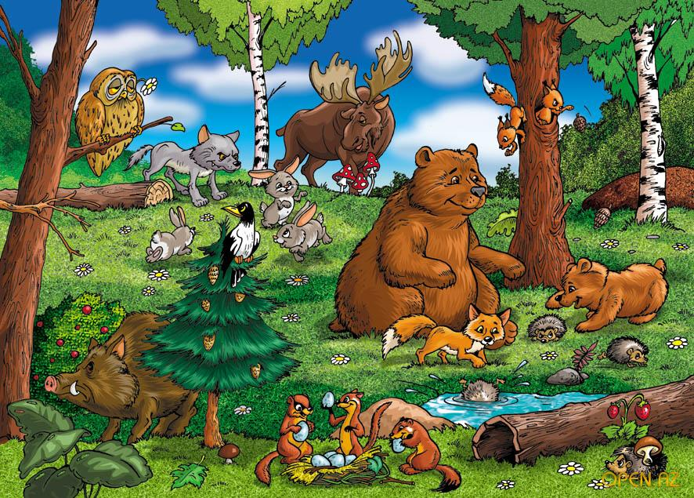

Саранск, 2014 год
Информационно – творческий проект
«Дикие животные Мордовии»

Паспорт проекта

Вид проекта: информационно – творческий.
Продолжительность проекта: долгосрочный.
Участники проекта: дети младшей группы (3 – 4 лет)
Цель проекта:

* Обогащать представления о родном крае;
* Расширять знания детей о животном мире родного края;
* Формировать бережное и заботливое отношение к диким животным
родного края;
* Воспитывать гордость за свой родной край.

Задачи проекта:
Воспитательные
* Воспитывать интерес к животным; * Воспитывать доброе отношение к животным..
Развивающие
*Развивать творческие способности детей ясельного возраста;
* Прививать практические навыки;
* Развивать взаимоотношения детей, действовать согласованно.
Обучающие
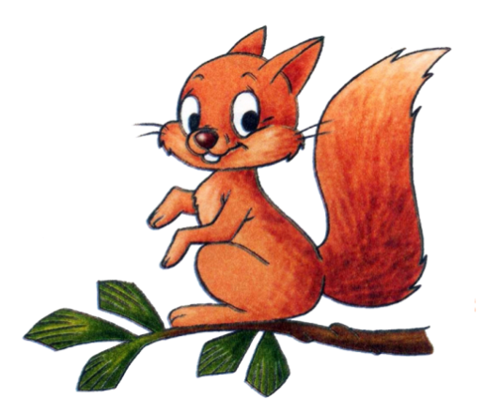
* Дать знания детям о жизни диких животных;
* Обогащать представление о доступном ребенку предметном мире и
в назначении предметов.

Этапы работы над проектом

Подготовительный этап
1. Провести опрос детей.
2. Подготовить дидактические игры, пособия, атрибуты.
3. Подобрать методическую, научно-популярную и художественную
литературу, иллюстрированный материал, игрушки, атрибуты для
театрализованной деятельности.

Основной этап
1. НОД.
2. Определение методов.
3. Чтение художественной литературы.
4. Дидактические игры.
5. Подвижные игры.
6. Пальчиковые игры.
7. Речевые игры.
8. Продуктивная деятельность.
9. Музыкально-ритмические движения.

Заключительный этап

1. Знание детьми диких животных и их детенышей.
2. Определение среды обитания.
3. Установление причинно-следственных связей между образом жизни и
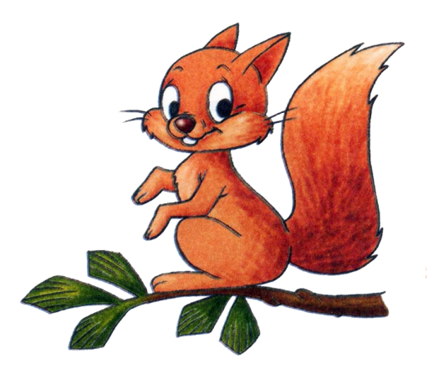
средой обитания.

Совместная деятельность воспитателя и детей

1. НОД
2. Заучивание с детьми стихотворений, потешек.
3. Показ настольного кукольного театра.
4. Чтение художественной литературы.
5. Пальчиковые игры.
6. Хороводные игры.
7. Речевые игры.
8. Экспериментальная деятельность.
9. Продуктивная деятельность.
10. Музыкально – ритмичные движения.

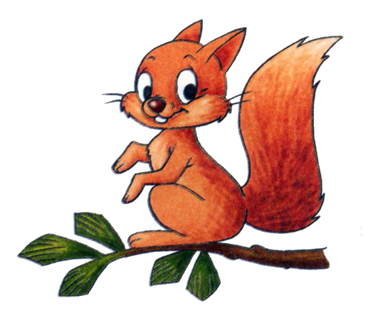

Самостоятельная деятельность детей

Продуктивная деятельность.

1. Рисование.
2.Лепка.
Игровая деятельность.
1. Дидактические игры.
2. Сюжетно – ролевые игры.
3. Подвижные игры.

Совместная работа с родителями

1. Анкетирование.
2. Консультации.
3. Тематические родительские собрания.
4. Просветительская работа.
5. Изготовление совместно с детьми альбома «Дикие животные».
6. Оформление выставки « Животные леса».

Ожидаемый результат

1. Закрепление полученных знаний – открытое занятие. Тема «Прогулка по зимнему лесу».

2. Осознание детей того, что мы живем в уникальном, богатом крае.

3. Уважение ко всему живому, забота о нём, способность предвидеть последствия своего поведения в природной среде.

4. Обогащение знаний детей о животном мире родного края и любви к Родине.

Актуальность темы

Одной из основных задач воспитания дошкольников, стоящих на современном этапе перед воспитателем, является воспитание у детей любви и уважения к Родине, родному краю, чувства гордости за свою страну. Представление о Родине начинается у детей с картинки, песни, окружающей его природы, животных родного края. Любое животное, будь даже аквариумная рыбка или маленькая мышка, украшает нашу жизнь, делает её насыщеннее и духовно богаче. Ученые доказывают, что в результате общения с животными человек становится не только добрее, но и здоровее. Не может быть человеком Человек без внимательного, нежного и трепетного отношения к животным. Чуткость, любовь к животным, ко всему живому нужно воспитывать с детства, собственным примером. Можно задуматься, может ли человек, который выбрасывает на улицу котенка, щенка или другое живое существо, быть настоящим другом, хорошим родителем, искренне любящимвас человеком? Ребёнок будет расти любящим и ответственным, только если мы вместе будем учиться бережному отношению к животным.
Дети младшего возраста не имеют достаточного представления о животных наших лесов, об их детёнышах, особенностях внешнего вида, условий обитания, повадках. Затрудняются в составлении связного высказывания о предметах, так как не имеют достаточных знаний и словарного запаса, им требуется помощь взрослого в планировании рассказа. Участие детей в проекте «Дикие животные» позволит;
- обогатить знания и представления о диких животных и их детёнышах;
- их особенностях жизни;
- развить связную речь, творческие способности детей;
- развить самоконтроль за правильным звукопроизношением.

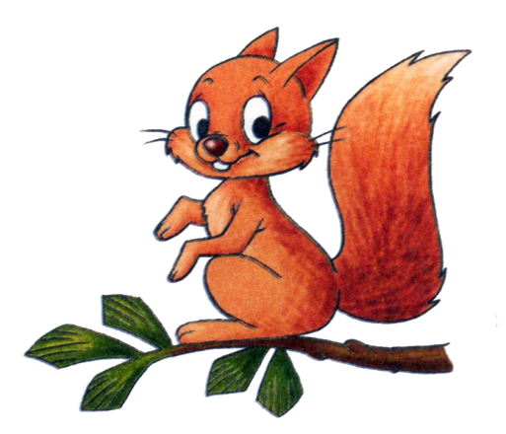

Сентябрь
Диагностика | Цель. Выявлять знания детей о диких животных.
Ознакомление с окружающим миром  «Кто живет в лесу» | Цель. Продолжать знакомить детей с дикими животными (заяц, белка, медведь). Уточнить имеющиеся представления детей о жизни диких животных в лесу. Закрепить знания о характерных особенностях внешнего вида и повадок. Уточнить и углубить знания детей о том, чем питаются дикие звери. Развивать познавательный интерес и любознательность. Воспитывать умение сопереживать эмоционально и доброжелательно относиться к животным.

Октябрь
Ознакомление с окружающим миром  «Ёжик, ёж, где ты живёшь?» | Цель. Формировать у детей доброе отношение к окружающему миру через понятное им содержание, с помощью игрушек, изображающих живые существа (ёжиков).
Рисование  «Подарки для ёжика» | Цель. Учить четко, произносить слова; упражнять в рисовании пальчиком; продолжать развивать тактильные ощущения и мелкую моторику; учить наносить отпечатки по всему листу.
Мир музыки  Прослушивание фонограмм | Цель. Разучивание движений передающий характер животных.

Ноябрь
Развлечение  «Праздник Осени» | Цель. Воспитание основы коллективизма; дисциплинированности, культуры поведения. Разучивая песни, стихи, танцы, дети узнают много нового. Это расширяет их кругозор, развивает память, речь, воображение.
Конструирование  «Выложим осеннюю дорожку для ёжика» | Цель. Познакомить с разными способами соединения деталей при построении. Знакомить с сезонными изменениями (осень, прививать любовь к природе.) Замечать изменения в природе осенью. Воспитывать желание сооружать постройки. Вызвать у детей интерес к деятельности с деревянным строительным материалом. Продолжать развивать восприятие, создавать условия для ознакомления детей с протяженностью предметов. Формировать у детей представление о протяжённости предметов.
Пальчиковая игра  «Ёжик» | Цель. Увеличение подвижности пальцев, развитие силы и гибкости пальцев, снижение физической усталости, морального напряжения во время занятий, массаж активных точек на пальцах и ладонях.

Декабрь
Развитие речи  Беседа «В гости к нам пришел Зайчишка, длинноухий шалунишка…» | Цель. Познакомить детей с зайцем. Формировать первые представления об их жизни в лесу. Учить детей отвечать на вопросы воспитателя. Учить правильно, подбирать прилагательные и глаголы. Активизировать словарь. Развивать у детей доброе отношение и любовь к животным.
Лепка  «Зайка» | Цель. Учить детей лепить предметы разного размера, используя приём раскатывания, закрепить умение лепить аккуратно, формировать интерес к лепке.
Подвижная игра  «Зайка беленький сидит» | Цель. Приучать детей слушать текст и выполнять движения в соответствии с текстом; учить их подпрыгивать, хлопать в ладоши, убегать, услышав последние слова текста. Доставить детям радость.

Январь
Развитие речи Настольный театр  «Путешествие колобка» | Цель. Продолжать расширять и обогащать словарный запас детей существительными, глаголами, прилагательными. Развивать  эмоциональность и произвольное внимание, мелкую моторику, умение имитировать слова стихотворения. Воспитывать доброту и отзывчивость.
Конструирование  «Домик для Зайки» | Цель. Развивать умение детей сооружать элементарные постройки по образцу; способствовать пониманию пространственных соотношений, развивать мышление, творческие способности посредством конструирования, развивать мелкую мускулатуру рук.
Мир музыки  Прослушивание фонограмм | Цель. Разучивание движений передающий характер животных.

Февраль
Ознакомление с окружающим миром  «Прогулка в лес» | Цель. Уточнять и расширять представление детей об образе жизни диких животных, способах их самозащиты от врагов; учить замечать основные признаки, характеризующие понятие «дикие животные», учить детей давать развернутые высказывания, развивать фантазию, воображение.
Лепка  «Ягоды для Мишутки» | Цель. Формировать умение скатывать комки пластилина между ладонями круговыми движениями; умение передавать форму предмета, развивать словарь, мелкую моторику рук, координировать движения рук и ног,  развивать сюжетно-ролевой замысел, воспитывать заботливое отношение к братьям нашим меньшим.
Подвижная игра  «У Медведя во бору» | Цель. Приучать детей слушать текст и выполнять движения в соответствии с текстом; учить их подпрыгивать, хлопать в ладоши, убегать, услышав последние слова текста. Доставить детям радость.
Март
Развитие речи  Кукольный театр «Теремок» | Цель. Продолжать знакомить с обитателями животного мира, закреплять знания детей о месте проживания, развивать связную речь, внимание, память, логическое мышление. Развивать умение обосновывать свои действия с картинками, воспитывать доброжелательное отношение к обитателям леса.
Конструирование  «Мебель для Мишутки» | Цель. Учить детей строить два предмета одновременно из кубиков и кирпичиков. Закреплять название цветов: красный и синий.
Физминутка  «Мишка» | Цель. Повышать и сохранять умственную активность и работоспособность детей во время занятий. А также обеспечение непродолжительного динамичного отдыха в то время, когда организм ребенка испытывает значительную нагрузку.

Апрель
Заучивание потешки  «Сидит белка на  тележке» | Цель. Учить запоминать прослушанный текст потешки; отвечать на вопросы по тексту; развивать свободное общение с взрослым и детьми, закреплять название дикого животного и его друзей; развивать память и внимание. Музыка – познакомить с ритмическим рисунком музыкального и стихотворного произведения; воспитывать интерес к русскому фольклору.
Рисование  «Следы животных леса» | Цель. Учить четко ,произносить слова; упражнять в рисовании пальчиком; продолжать развивать тактильные ощущения и мелкую моторику; учить наносить отпечатки по всему листу.
Физминутка  «Шишки на ветках» | Цель. Повысить и сохранить умственную активность и работоспособность детей во время занятий. А также обеспечение непродолжительного динамичного отдыха в то время, когда организм ребенка испытывает значительную нагрузку.
Май
Итоговое занятие по конструированию  «Теремок для зверей» | Цель. Сформировать элементарные навыки по конструированию. Закреплять знание: цвета, формы, величины. Формировать умение добиваться определенных результатов, развивать связную речь, внимание, память, логическое мышление, желание помочь сказочным героям.
Диагностика | Цель. Выявлять полученные знания детей о диких животных.

Тема. Кто живет в лесу

Цель. Продолжать знакомить детей с дикими животными (заяц, белка, медведь). Уточнять имеющие знания и углублять знания детей о том, чем питаются дикие звери. Развивать познавательный интерес и любознательность.
Воспитывать умение сопереживать и эмоционально доброжелательно относиться к животным.
Предварительная работа. Рассмотрение картинок с изображением леса и диких животных, рассматривание альбома «Дикие животные», дидактическая игра « Кто что ест?», подвижные игры « Зайка серенький сидит…», «Мишка косолапый…».
Материал. Игрушки: заяц, белка, медведь ; иллюстрация леса- елки, лиственные деревья, берлога, листья, шишки, грибочки, бочонок меда.
Ход.
Воспитатель. Ребята, вы любите ходить в гости?
Дети. Да!
Воспитатель. Сегодня мы с вами пойдем в осенний лес. Вставайте друг за другом и идем в гости.
Подвижная игра «Большие ноги шли по дороге»
Большие ноги идут по дороге!
Топ-топ-топ.
Маленькие ножки побежали по дорожке:
Топ-топ-топ, топ-топ-топ!
Воспитатель. Мы попали в осенний лес. Посмотрите, ребята, как красиво в лесу! Какие яркие платья надели деревья!»
Дети с воспитателем рассматривают деревья. Называют цвета листьев. Хорошо в осеннем лесу! Тихо. Кажется, что здесь никого нет. Но это не так. В лесу много лесных жителей. Посмотрите, кто это сидит под кустиком: уши длинные торчат, глазки шустрые блестят. Кто же это?
Дети. Заяц!
Воспитатель. Конечно, зайка. Здравствуй, Зайка!
Дети. Здравствуй, зайчик!
Воспитатель. Посмотрите, какие у него длинные ушки, пушистая шерстка, короткий хвостик. Ребята, а что любит кушать Зайка?
Дети. Зайчик любит травку, морковку и капусту.
Воспитатель. Ребята, давайте угостим зайку морковкой!
Зайка очень рад и благодарит детей.
Подвижная игра «Зайка серенький сидит…»
Зайчик. Ой, ребята, с вами так весело! Но мне пора домой к маме. Спасибо за морковку!
Дети. Пока, зайчик!
Воспитатель. А мы пойдем дальше по лесу. Смотрите, кто это прыгает с ветки на ветку?
Она прыгать мастерица,
Она прыгать не боится!
Небольшой у нее рост,
Но зато пушистый хвост!
Дети. Белочка.
Воспитатель. Правильно. Молодцы! Посмотрите, какого цвета у нее шубка?
Дети. Рыжая.
Воспитатель. Белочка живет на дереве. Там у нее домик. Называется дупло. Она собирает сухие листья, мох и несет в дупло. Там зимой ей и ее деткам тепло. Ребятки, давайте поможем белочке собрать грибы и шишки. Посмотрите, сколько их много на земле!
Дети собирают и отдают белочке.
Подвижная игра «Собери в корзинку шишки»
Белка. Спасибо, детки!
Воспитатель. Вот мы с вами и побывали в осеннем лесу. В следующий раз мы встретим в лесу других зверей и узнаем много интересного.
Воспитатель. Слышите, кто-то идет по лесу?
По завалам, по оврагам
Ходит зверь хозяйским шагом.
Любит он душистый мед,
Да малину с веток рвет.
Зверь лохматый, косолапый.
Он сосет в берлоге лапу».
Воспитатель. Кто же это? (показывает игрушку медведя).
Дети. Медведь.
Воспитатель. Ребята, а что любит кушать медведь?
Дети. Медведь любит мед и ягоды.
Воспитатель. Мишка поиграй с нами.
Подвижная игра « Мишка косолапый…»
Воспитатель. Спасибо, Мишка, что поиграл с нами. У нас для тебя подарок-бочонок меда.
Медведь благодарит детей и уходит.
Воспитатель. Вот мы с вами и побывали в осеннем лесу. В следующий раз мы встретим в лесу других зверей и узнаем много интересного.
Тема. Ёжик, ёж, где ты живёшь?
Цель. Формировать у детей доброе отношение к окружающему миру через понятное им содержание, с помощью игрушек, изображающих живые существа (ёжиков). Развивать речь как средство общения.Активизировать лексический запас словами: «лес», «деревья», «трава», «иголки», «колючки», «здравствуй», «до свидания» и т.д. Продолжать воспитывать у детей уверенность в самих себе и своих возможностях. Воспитывать бережное отношение к игрушкам.
Материал. Картина «Лес», макеты деревьев настольного театра .Игрушка ёжи, подарки для ежика. Дорожки цветные, картонные разной длины.
Ход.
Воспитатель показывает детям картину «Лес».
Дети рассматривают её и воспитатель задаёт им вопросы:
- Какой чудесный день! В лесу растут …(Ответы детей: деревья)
- А что ещё растёт в лесу? (Ответы детей: трава, цветы, грибы)
- Дети, а вы хотите погулять по лесу?
- Посмотрите, что это так ярко светит в лесу? (Ответы детей: солнышко)
- Давайте погреем свои ручки на солнышке. Слышите, а кто это поёт такие песни? (птички)
Они по лесу летают и поют.
Воспитатель хвалит детей за активность, правильные ответы, помогает затрудняющимся детям.
- А кто ещё живёт в лесу? (Ответы детей: медведь, лиса)
- Правильно. Сегодня я хочу вам рассказать ещё об одном лесном жителе. Да вот он и сам к нам в гости пожаловал,
(воспитатель показывает детям игрушку – ежа).
- Вы узнали его дети? Да, это ёжик
-А ёжик что-то сказать вам хочет.
Ёжик. У меня, как и у ёлки,
На спине растут иголки.
Только с виду я колючий,
А вообще-то я добрючий,
Ну, очень добрый ёжик!
- Посмотрите, а ёжик к нам пришёл не один, а с другом (игрушка-самоделка)
Дети сидят на стульчиках вокруг стола. На столе макеты деревьев настольного театра. Воспитатель имитирует движение ежа между деревьями.
- Вот какой ежик. Весь в иголках. Что это у него? (иголки)
- Где растут иголки у ежа? (Ответы детей: на спине)
- А на брюшке растут? (нет)
- Потрогайте, какие иголки у ежа? (Ответы детей: колючие, острые)
- Да, иголки у ежа колючие, их много.
-А что ещё есть у ежа? (Ответы детей: глазки, носик, лапки)
- Посмотрите, дети ёжики хотят поиграть с нами.
Пальчиковая гимнастика «Ежонок»
Под сосной
(Руки прижать друг к другу, поставить локтями на стол (ствол сосны), пальцы развести в стороны (крона сосны)).
Живёт ежонок,
(Ладони соединить, пальцы скрестить «иголки»). Большие пальцы соединить подушечками друг с другом (мордочка ежа).
Много у него иголок.
До чего же он хорош!
Весь на щеточку похож.
(Пошевелить пальцами - иголками).
Воспитатель. Сейчас я разложу дорожки разной длины (сделаны из картона) и по этим дорожкам ёжик будет ходить к вам в гости, а вы ему будете дарить подарки.
Воспитатель раскладывает дорожки от себя к каждому ребёнку и раздаёт «подарки» для ежа. Это могут быть листья, грибы, яблоки – нарисованные на бумаге и вырезанные. Далее воспитатель интересуется, спрашивая у детей, что они подарят ёжику?
- Что ты подаришь ёжику, когда он в гости к тебе придет? и т.д.
Ёжик идёт по этой дорожке к ребёнку в гости, здоровается с малышом, даёт разглядеть себя: какой животик, какая спинка, какие иголки, глазки, носик. Малыш дарит ему подарок и прощается.
На прощанье ёжик – самоделка рассказывает своё стихотворение и уходит в лес.
Идёт ёжик, спешит ёжик
Ёжик, ёж куда идёшь?
Где ты, ёжичек, живёшь?
Отвечает детям ёж:
Меня под ёлочкой найдёшь!

Тема. Подарки для ёжика.
Цель. Учить детей раскрашивать дубовый лист, не выходя за контур; развивать аккуратность, самостоятельность; воспитывать желание рисовать красками. Материал. Гербарий осенний листьев, альбомные листы с изображением контура дубового листочка, кисточки, краска (гуашь) жёлтого цвета, баночки с водой, салфетки – на каждого ребенка. Предварительная работа. Рассматривание гербария или сюжетных картинок, чтение стихотворения. Ход. В гости приходит ёжик, приносит листочки, Воспитатель. По дороге он бежал и листочки растерял. Что же делать? Ёжик. Ребята, давайте, нарисуем листочки! Воспитатель, сообщает ёжику и ребятам, что у нее уже нарисованы листочки осталось только их закрасить зеленым цветом. Показ приемов закрашивания. Пальчиковая игра «Прогулка» Раз, два, три, четыре, пять Вышли пальчики погулять. Этот пальчик самый сильный, Самый толстый и большой. Этот пальчик для того, Чтоб показывать его. Этот пальчик самый длинный И стоит он в середине. Этот пальчик безымянный, Избалованный он самый. А мизинчик, хоть и мал, Очень ловок и удал. Раз, два, три, четыре, пять - Вышли пальцы погулять. Погуляли, погуляли – И домой пришли опять.

Развлечение
«Праздник осени»
Дети заходят под музыку и садятся на стульчики
Ведущая. Пышным сарафаном землю укрывая,
В гости к нам шагает осень золотая.
Осень. Здравствуйте ребята, а вот и я.
Привет осенний вам друзья.
Зовут меня все осень золотая,
Прошла я по полям и по лесам
Всех с праздником осенним поздравляю
Как хорошо как весело всем нам!
Ведущая. Осень, ребятки приглашают тебя станцевать.
(пляска с листочками)
Ведущая. Ой, ребята, кто -то к нам стучится.
(заходит ежик)
Ежик. Здравствуйте ребята, я ежик, пришел к вам на праздник.
Ведущая. Ребята, давайте споем песню, про ежика.
(песенка ежик)
Ежик. Ой, какие молодцы наши ребята,
А давайте еще спляшем
И порадуем осень.
(осенняя пляска).
Ведущая. Молодцы ребята!
Осень. Ребята, а давайте спляшем веселую польку.
(полька мишка с куклой)
Осень. Молодцы ребята вы меня порадовали,
Пришла пора прощаться
И домой мне возвращаться,
А напоследок у меня сюрприз
Всем ребяткам сладкий приз.
Тема. Выложим дорожку для ёжика.
Цель. Формировать у детей представление о протяжённости предметов.
Познакомить с разными способами соединения деталей при построении. Знакомить с сезонными изменениями (осень, прививать любовь к природе.) Замечать изменения в природе осенью. Воспитывать желание сооружать постройки. Вызвать у детей интерес к деятельности с деревянным строительным материалом. Продолжать развивать восприятие, создавать условия для ознакомления детей с протяженностью предметов. Формировать у детей представление о протяжённости предметов. Предварительная работа. Беседы на тему, «какие дороги бывают», знакомство и обследование со строительным материалом.Беседа на тему осень.Стихотворение и беседа на тему «Осень» Материал. Иллюстрации с различными видами дороги. Раздаточный материал. Кирпичики разных размеров, игрушка ёжик. Ход. Дети сидят на ковре. Воспитатель. Ребята, послушайте, как писатель А. Плещеев написал стихотворение об осени. Миновало лето, осень наступила. На полях и в рощах, пусто и уныло. Птички улетели, стали дни короче, Солнышко не видно, темны – темны ночи. - Ребята, скажите мне, о каком времени года в нем говорится? (Об осени).- Правильно. Сейчас осеннее время года, а в осенью так красиво, такие красивые деревья, листья все разноцветные. А еще осенью идут дожди и тогда погода пасмурная и холодная. - Ребята, посмотрите, а нам сегодня в гости пришёл ёжик. Ёжик. Извиняется, что опоздал, сказал, что очень плохая дорожка, неровная. Воспитатель. Ребята, а какие бывают дороги? (большие, маленькие.) Давайте представим себе, что мы идем по маленькой дорожке. Физминутка Дети выполняют движения по тексту. По маленькой дорожке шагают наши ножки. Маленькие ножки топ, топ, топ. Дружно по дорожке топ, топ, топ. Весело шагают топ, топ, топ. Песни напевают хлоп, хлоп, хлоп. Мы хлопаем руками хлоп, хлоп, хлоп. Киваем головою, киваем головою, Мы руки поднимаем, Мы руки опускаем, Мы руки разведем, И по дорожке мы пойдем. Воспитатель предлагает построить дорожку для ёжика прямую и узкую. Объясняет и показывает, как нужно построить узкую дорожку и как построить широкую дорожку. Воспитатель. Я положу кирпичик на широкую сторону. Возьму другой рукой кирпичик и приложу его узкой стороной, вот так. Возьму ещё один кирпичик и тоже приложу его узкой короткой стороной и т. д. Получилась узкая дорожка. Примечание. Дети работают парами за двумя сдвинутыми столами. По центру они строят дорожку для ёжика. Работают стоя, материал стоит на стульчиках рядом.

Тема. Ёжик.
Цель. Увеличение подвижности пальцев, развитие силы и гибкости пальцев, снижение физической усталости, морального напряжения во время занятий, массаж активных точек на пальцах и ладонях. ( у малыша в руках резиновый колючий ежик )
Ёжик, ёжик колкий, Где твои иголки? (малыш катает ёжика ладошками) Надо бельчонку, Сшить распашонку. (малыш катает ёжика по животику) Шалуну зайчишке, Починить штанишки. (катаем по ножкам) Фыркнул ёжик - Отойдите и не плачьте, не просите (катаем по полу) Если дам иголки - Съедят меня волки!!! (ёжик убегает в домик, на место в коробку)

Тема. В гости к нам пришел Зайчишка, длинноухий шалунишка…
Цель. Познакомить детей с зайцем. Формировать первые представления об их жизни в лесу. Учить детей отвечать на вопросы воспитателя. Учить правильно, подбирать прилагательные и глаголы. Активизировать словарь. Развивать у детей доброе отношение и любовь к животным. Материал. Игрушечный заяц.
Ход. Воспитатель обращает внимание детей на игрушечного зайца, которого заранее кладет в незаметном месте. Воспитатель. Ребята, посмотрите, кто здесь притаился и дрожит?
Дети. Зайка.
Воспитатель. Конечно, зайка. Как же он сюда попал?
Берет игрушку в руки. Дети садятся на стульчики или на ковер.Воспитатель демонстрирует детям игрушечного зайца и читает стихотворение (во время чтения показывает части игрушки).
Воспитатель.
Вот какой забавный зайка,
Ты не бойся, побегайка!
На макушке – длинные ушки,
Пушистая спинка, мягкий животик,
А сзади у зайки – коротенький хвостик.
Тебя не будем обижать,
Будем с зайчиком играть.
Воспитатель. Погладьте зайку, ребята, чтобы он вас не боялся (дети гладят игрушку), покажите, где у зайки ушки, какие они?
Дети. Длинные, большие.
Воспитатель. А где хвостик? Какой он?
Дети. Коротенький, маленький.
Воспитатель. Покажите спинку, какая она?
Дети. Пушистая.
Воспитатель. А животик где, какой он?
Дети. Мягкий.
Воспитатель. У зайчика есть лапки, покажите их. (Дети показывают лапки).
Воспитатель. Перестал наш зайка дрожать, видно хочет играть. Поиграем с зайчиком?
Дети. Да, поиграем с зайчиком.
Физминутка «Зайка серенький сидит»
Воспитатель. А сейчас садитесь удобно, и я вам покажу, как живет зайка в лесу. Дети садятся на стульчики, и воспитатель показывает фотографии о зайчике «Заинька-зайка». После просмотра дети просят зайчика остаться у них в группе в гостях. Зайка соглашается и остается в группе на неделю.

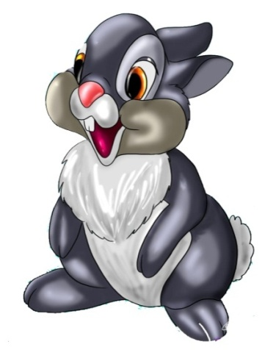

Тема. Зайка.
Цель. Учить детей лепить предметы разного размера, используя приём раскатывания. Закрепить умение лепить аккуратно, формировать интерес к лепке, воспитывать умение слушать внимательно.
Материал. Игрушка – зайка, пластилин, доска салфетка. Ход.
Воспитатель. Ребята, а у нас сегодня гости. Давайте поздороваемся и поиграем в игру.
С добрым утром глазки, вы проснулись? (Смотрим в бинокль)
С добрым утром ушки, вы проснулись? (Ладони к ушкам)
С добрым утром ручки, вы проснулись? (Хлопаем в ладоши)
С добрым утром ножки, вы проснулись? (Притопываем)
С добрым утром солнце! (Ручки в сторону)
Мы проснулись! (Голову слегка запрокинуть и широко улыбнуться)
Улыбнутся друг другу и гостям.
В это время кто-то стучит в дверь ,воспитатель открывает дверь и заносит в группу зайчики (игрушка).Стихотворение А. Барто про зайку.
Зайку бросила хозяйка,
Под дождем остался зайка,
Со скамейки слезть не смог, Весь до ниточки промок. Воспитатель. Вот оказывается, почему зайка плачет. Его забыли, на улице он намок и замерз. А вы, ребята, оставляете свои игрушки на улице? (дети отвечают – нет.)
Ребята, а это что у нас здесь на столе? (пластилин), а давайте мы,вылепим для зайчика друзей и ему не будет ему скучно. Наш с вами зайчик будет прыгать со своими друзьями и согреется. А что слепим? (ушки). И еще что (голову). И прикрепим ушки зайке на макушку. Наши зайки ни когда не будут плакать, потому что мы их не забудем на улице.
Зайка говорит вам большое спасибо, и хочет с вами поиграть. Подвижная игра « Зайка серенький сидит»

Тема. Зайка беленький сидит.
Цель. Приучать детей слушать текст и выполнять движения в соответствии с текстом; учить их подпрыгивать, хлопать в ладоши, убегать, услышав последние слова текста. Доставить детям радость. Ход. Дети сидят на стульчиках или скамейках по одной стороне комнаты или площадки. Воспитатель говорит, что все они зайки, и предлагает им выбежать на полянку. Дети выходят на середину комнаты, становятся около воспитателя и приседают на корточки. Воспитатель произносит текст или поёт . Зайка беленький сидит, Дети шевелят кистями рук, (Подняв их к голове) И ушами шевелит. Вот так, вот так Он ушами шевелит. Зайке холодно сидеть, (Дети хлопают в ладоши) Надо лапочки погреть. Хлоп, хлоп, хлоп, хлоп, Надо лапочки погреть. Зайке холодно стоять, ( Дети подпрыгивают на обеих ногах на месте) Надо зайке поскакать, Скок-скок, скок-скок, Надо зайке поскакать. Кто-то (или мишка) зайку испугал, (Дети убегают на свои места) Зайка прыг... и ускакал. Указания к проведению. Игру можно проводить с любым количеством детей. Обязательно до начала игры надо подготовить места, куда будут убегать зайчики. Первое время можно не выделять водящего, все дети одновременно выполняют движения в соответствии с текстом. После многократного повторения игры можно выделить ребенка на роль зайки и поставить его в середине круга. Закончив чтение текста, не следует быстро бежать за детьми, надо дать им возможность найти себе место. Не нужно требовать от малышей, чтобы они сели обязательно на свое место; каждый занимает свободное место на стуле, скамейке, ковре. Но при систематическом повторении игры дети хорошо запоминают свои места и быстро находят их.

Тема. Путешествие колобка.
Цель. Продолжать расширять и обогащать словарный запас детей существительными, глаголами, прилагательными. Развивать эмоциональность и произвольное внимание, мелкую моторику, умение имитировать слова стихотворения. Воспитывать доброту и отзывчивость. Материал. Ширма, домик. Куклы: дедушка, бабушка, колобок. Манка на подносах для рисования. Муляжи деревьев, дорожка. Игрушки: мишка, зайка, лиса, колобок. Предварительная работа. Чтение сказки «Колобок». Показ настольного театра «Колобок». Рисование округлых форм: солнышка, мячик. Рассматривание иллюстраций к сказке «Колобок». Ход. Воспитатель. Вышло солнце из-за тучки, Осветило лес дремучий, На опушке леса дом, Кто живет в нем? (Воспитатель достает из-за ширмы дедушку) Дети. Дедушка! Воспитатель. Кто это? (достает бабушку)
Дети. Бабушка! Воспитатель. Попросил дедушка бабушку испечь колобка. Испекла бабушка колобок. Ребята, посмотрите, колобок круглый. Потрогайте колобок. (Дети обследуют колобок) Воспитатель. Вот какой колобок круглый-круглый. Ребята, а вы хотите нарисовать круглый колобок? Дети. Да! Воспитатель. Мы сейчас пойдем рисовать колобок. (дети идут к столу, где будут рисовать, садятся) Воспитатель. Ребята, колобок круглый. Вот какой (показывает колобок). Вот как мы будем рисовать пальчиком круглый колобок (показ воспитателем). (Дети рисуют, в ходе рисования хвалить детей и обращать внимание какой красивый, круглый колобок они нарисовали) (Дети встают из-за стола). Воспитатель. Ребята, а колобок круглый покатился по лесной дорожке.
Воспитатель прокатывает колобок по дорожке, обращая внимание детей. Колобок круглый катится, колобок катится. Катится круглый колобок.
Воспитатель. Катится колобок, а навстречу ему Зайка. Зайка добрый, пушистый, он хочет поиграть с колобком. Скок, скок, скок Зайка хочет поскакать, Кто-то зайку испугал, Зайка прыг и убежал, (дети имитирует прыжки зайца)
Воспитатель. А круглый колобок покатился дальше.
Предлагает ребёнку прокатить круглый колобок. Вот как катится колобок круглый и повстречал колобок Мишку.
Воспитатель. Миша большой, косолапый. Как Мишка ходит.
(под стихотворение дети имитируют Медведя):
Мишка косолапый по лесу идет, шишки собирает и в карман кладет.
Воспитатель. Мишка поиграл с колобком и ушел в лес.
А Колобок покатился дальше по тропинке. Как покатился колобок? Колобок круглый, он катится. Вот как колобок катится.
Воспитатель. А кто это прячется за деревом?
Дети. Лиса!
Воспитатель. Лисичка хитрая, она хочет съесть колобка. Спрячем колобка?
Дети. Да!
Воспитатель. Колобок круглый покатился и спрятался в травке.
Лиса бегает, ищет колобка и нигде не может найти,
(воспитатель с игрушкой ищет по группе колобка)
Не нашла лиса колобка и убежала в лес.
А колобок обрадовался, покатился из травы на тропинку.
Воспитатель. Ой, ребята, а колобок что-то хочет сказать. Он говорит «Спасибо» ребятам за то, что вы спасли его от лисы.
Колобок. Спасибо вам, ребята, а вы возьмете меня в группу, я хочу с вами поиграть?
Воспитатель. Возьмем колобка в группу?
Дети. Да!
(Всем говорим спасибо и до свидания).

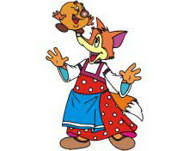

Тема. Домик для Зайки.
Цель. Развивать умение детей сооружать элементарные постройки по образцу; способствовать пониманию пространственных соотношений. Развивать мышление, творческие способности посредством конструирования, развивать мелкую мускулатуру рук; стимулировать желание участвовать в беседе, развивать слуховое внимание, формировать навыки вежливого обращения, доброжелательность, дисциплинированность. Активизировать в речи детей слова, обозначающие основные цвета, слова: длинный - короткий, широкий – узкий, формировать представления об опасных для человека ситуациях и способах поведения в них; Материал. Игрушка – зайка, мелкий деревянный конструктор.
Предварительная работа: постройка домика из кубиков, кирпичиков. Ход. Воспитатель. Ребята, посмотрите, у нас сегодня гости. Давайте с ними поздороваемся. А теперь вставайте в кружок и покажем, какое у нас хорошее настроение и поделимся им с гостями.
(дети берутся за руки и проговаривают слова вместе с воспитателем)
Вместе с солнышком проснулись, Потянулись, улыбнулись. Дружно за руки возьмись, Своей улыбкой поделись. Улыбнусь я себе, Улыбнусь я тебе. Улыбаюсь целый день, Улыбаться мне не лень! Воспитатель. Ребята, я вам загадаю загадку, а вы угадаете, кто к нам пришел. Растут на макушке Длинненькие ушки. Ну-ка угадай- ка, Как зовется?... (Ответы детей) (появляется игрушка Зайка). Воспитатель. Только он, почему то, грустный. Плачет Зайка на полянке, По своей тоскует маме. Он за бабочкой погнался, Не найдет теперь домой Он тропы в глуши лесной. Воспитатель. Ребята, что же делать? Как Зайке помочь? (Ответы детей) Воспитатель. Да, мы поможем ему найти свой дом. А где живет Заяц? (ответы детей) Воспитатель. Что такое лес, я забыла…
(ответы детей) Воспитатель. Но где- же нам его найти? Пойдемте, погуляем, найдем лес проходим по группе и находим макет леса (стоит на низком столике короб, в которой стоят деревья). Воспитатель. Вот и лес. Посмотрите, лес большой, и зайка в нем стал маленьким, маленьким. А где же домик зайки? (ответы детей) А мы можем с вами построить для нашего Зайки домик? (ответы детей) А из чего мы можем построить домик? Посмотрите, что это?
(Ответы детей) Из кубиков и кирпичиков. Воспитатель. Правильно. Воспитатель. Покажите один кирпичик Дети показывают по одному кирпичику. Воспитатель. Какого цвета кирпичик? (по очереди спрашивает у всех детей) (Ответы детей) Воспитатель. А теперь покажите один кубик. Дети показывают, называют цвет ( вместе с детьми проводят обследование в руках кубика: деревянный, твёрдый, с уголками, гладкий. Дети трогают пальчиками, гладят. Воспитатель. Ребята, только вот я забыла, как стоить дом. Вы поможете? Вместе с детьми строим дом у дорожки. Воспитатель проговаривает последовательность действий, а дети помогают, договаривают слова -ставим кирпичик. Теперь будем строить стены из кирпичиков, кирпичики ставим на короткую сторону, ещё один кирпичик кладем сверху на широкую сторону –это потолок. Один кирпичик поставим впереди на узкую сторону, чтобы получилось окно. А чтобы стены были прочные, сбоку приставим кубики. Вот так. Теперь ставим крышу- треугольную призму ). Вот какой прочный большой дом получился. Воспитатель. А у нашего зайки много братишек. Давайте и для них построим домики. Зайки маленькие и домики для них надо построить маленькие. Воспитатель. Из чего мы построим домики? ( ответы детей). Дети строят домики для зайчат. Воспитатель. Вот какие мы молодцы, как мы Зайке помогли. А теперь мы поиграем. Мы тоже превратимся в зайчишек Игра «Зайка серенький сидит»

Тема. Прогулка в лес.

Цель. Уточнить и расширить представление детей об образе жизни диких животных, способах их самозащиты от врагов; учить замечать основные признаки, характеризующие понятие «дикие животные», учить детей давать развернутые высказывания, развивать фантазию, воображение.
Ход.
Воспитатель. В лесу живут разные звери, конечно, их труднее встретить, чем птиц и насекомых, но у них много своих тайн.
Звери не похожи друг на друга. И не только потому, что одни большие, а другие – маленькие. У одних длинные уши, у других коротенькие, у одних есть рога, а у других - нет, у некоторых зверей длинные и пушистые хвосты, а у некоторых хвостики еле-еле заметны. Одни животные едят листья и траву. Они так и называются – травоядные. Почти у всех травоядных на ногах копыта.
Складывание картинок из частей.
Отгадайте загадку.
В сосне дупло.
В дупле тепло.
А кто в дупле
Живет в тепле?
Дети. Белка.
Воспитатель. Правильно. А вот и белка на дереве притаилась.
Белка грызет все, что ей по зубам: грибы, шишки, разные корешки. Поэтому белку относят к грызунам.
Воспитатель. А это следующий житель леса. Угадайте, кто это.
Складывание картинок из частей.
Серовато, зубовато,
По полю рыщет,
Телят, зайчат ищет. (Волк)
Воспитатель. Правильно волк – хищное дикое животное. Он любит мясо, поэтому охотится на других животных.
Волчий «дом» называется – логово.
Послушайте, как живет маленький волчонок.
В волчьем логове глубоком
У волчицы спит под боком
Маленький волчонок,
Просит, есть спросонок.
Не опасен он пока,
Просит только молока.
А напьется – и опять
Будет очень крепко спать.
Поскорее подрастай,
Будешь бегать по кустам,
Логово устроишь сам
И волчонка заведешь,
За ягненком в хлев придешь.
Дидактическая игра «День рождения»
Воспитатель. Сегодня у белочки день рождения. Белочка пригласила к себе в гости лесных зверей. Разное угощение приготовила белочка.
Выставляет на наборное полотно картинки с изображением разных
угощений.
Воспитатель. Догадайтесь, каких зверей пригласила белочка, и скажите, кому какое угощение она приготовила.
Дети. Зайцу он приготовил капусту, медведю – мед, ежику – грибы. А лису и волка она не пригласила.
Если дети угадали, воспитатель выставляет на наборное полотно картинку соответствующего животного.

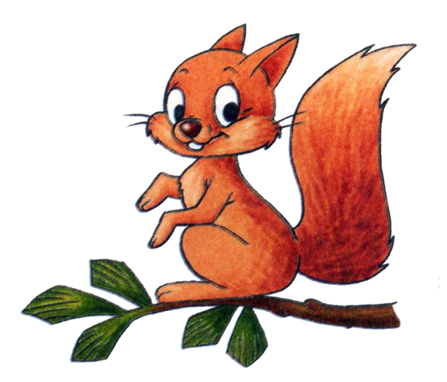

Тема. Ягоды для Мишутки.

Цель. Формировать умение скатывать комки пластилина между ладонями круговыми движениями; умение передавать форму предмета, развивать словарь, мелкую моторику рук, координировать движения рук и ног,
развивать сюжетно-ролевой замысел, воспитывать заботливое отношение к братьям нашим меньшим.
Материал. Игрушка «Медведь», пластилин, дощечки, салфетки, «корзинка».
Предварительная работа. Накопление разнообразных представлений о ягодах; лепка разных шариков (больших и маленьких); игры с медведем; разучивание -игры «Медведь».
Ход.
В середине группы на ковре лежит игрушка «медведь».
Воспитатель загадывает загадку про медведя.
Хозяин лесной, Просыпается весной. А зимой, спит он В берлоге снеговой. Воспитатель. Кто это? Дети. Это медведь. Воспитатель. Правильно. А зовут его Мишутка. Что-то Мишутка такой грустный. Давайте поиграем с ним. Физминутка«Мишка» Мишка вылез из берлоги, Огляделся на пороге. (Повороты влево и вправо.) Чтоб скорей набраться сил, Головой медведь крутил. (Вращение головой) Наклонился назад, вперёд (Наклоны туловище) Вот он по лесу идёт (Ходьба) Мишка до пяти считает, Мишка гири поднимает (Имитирующее упражнение «поднимаем гири»). Воспитатель. Ребята, а наш Мишутка ищет ягодки. Они ему очень нужны. А мы с вами умеем и любим, лепить? (ответы детей) Давайте с вами поможем ему, слепим из пластилина красивые ягодки, хорошо?! Дети садятся за столы (там приготовлены для лепки: пластилин, дощечки, салфетки) Воспитатель показывает последовательность и приёмы лепки. (Имитация) Кусочки пластилина, Катают наши детки Шарики большие И оживают сказки. Пальчики стараются,
Лепят, развиваются.
(Подготовка пальцев к работе )
Массаж пальцев «Прогулка»
Раз, два, три, четыре, пять –
Вышли пальчики погулять.
Этот пальчик самый сильный,
Самый толстый и большой.
Этот пальчик для того,
Чтоб показывать его.
Этот пальчик самый длинный,
И стоит он в середине.
Этот пальчик безымянный,
Избалованный он самый.
А мизинчик, хоть и мал,
Очень ловок и удал.
Раз, два, три, четыре, пять,
Вышли пальцы погулять.
Погуляли, погуляли –
И домой пришли опять.
Самостоятельная работа детей. Наблюдая за действиями детей, воспитатель помогает тем, кто затрудняется, особенно обращает внимание на тех, у кого слаборазвита мускулатура рук. Можно раскатать шарик на своей ладони, а затем на ладони ребёнка. Итог. Позвать Мишутку к себе и разыграть сюжетную игру с медведем. Каждый ребенок кладёт ягоды в корзинку Мишутке. Молодцы ребята!

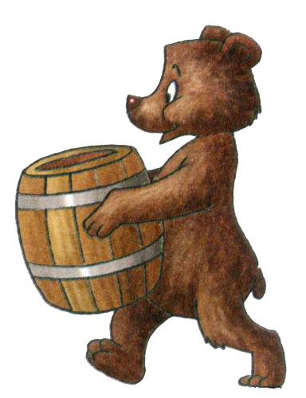

Тема. У медведя во бору.
Цель. Приучать детей слушать текст и выполнять движения в соответствии с текстом; учить их подпрыгивать, хлопать в ладоши, убегать, услышав последние слова текста. Доставить детям радость. Из детей выбирается "медведь", который садится в стороне от остальных. Ребята, делая вид, что собирают грибы-ягоды и кладут их в лукошко, спокойно и неторопливо подходят к "медведю", напевая (приговаривая): У медведя во бору
Грибы, ягоды беру.
А медведь не спит,
И на нас глядит.
Да вдруг как зарычит! И за нами побежит! Дети разбегаются, "медведь" пытается их поймать. Первый пойманный становится "медведем".

Тема. Теремок.
Цель. Продолжить знакомство с обитателями животного мира, закрепить знания детей о месте проживания, развивать связную речь, внимание, память, логическое мышление. Развивать умение обосновывать свои действия с картинками, воспитывать доброжелательное отношение к обитателям леса. Материал. Сказочный домик с большим окном, куклы для кукольного театра, Д/и «Разложи по возрастанию». Аудиозапись «Моцарт для малышей». Ход. Воспитатель. Здравствуйте, дорогие ребята!
Здравствуйте, гости дорогие!
Я хочу пригласить вас в сказку.
За лесочком, на опушке,
Чья-то спряталась избушка.
Не избушка, теремок,
Он не низок, не высок.
Терем, терем, покажись,
Покружись, остановись.
К лесу задом, к нам лицом,
И окошком и крыльцом.
– Я предлагаю вам посмотреть и послушать сказку«Теремок». Воспитатель показывает театрализацию сказки. Просмотр сказки детьми. Физминутка. «Строим дом». (Руки сжаты в кулаки)
Целый день – тук да тук, (Большие пальцы подняты вверх)
Раздаётся звонкий стук. (Правым большим пальцем ударяем)
Молоточки стучат, (По большому пальцу левой руки)
Строят дом для зверят. (Стучать кулачок о кулачок) Пусть мой домик кос и крив, (Сложить ладони, образовав «крышу»)
Посмотри, как он красив!
Видишь – из окошка (Посмотреть на домик со всех сторон) Выглянула кошка! Ветер воет: «У-у-у! (Сильно подуть на домик)
В клочья домик разорву!» Но он крепкий домик мой, (Сблизить ладони)
Хоть косой он и кривой! (Покачать соединёнными ладонями) Пусть неделю ветер воет (Поднять «крышу» над головой)
Домик мой меня укроет! Воспитатель задаёт вопросы детям –Кто первый увидел теремок?
– Кто ещё прибегал к теремку?
– Кто сломал теремок? Почему?
– Мышка.
– Лягушка, лиса, волк, заяц.
– Медведь. Потому что медведь большой. Дидактическая игра «Разложи по возрастанию» Воспитатель каждому из детей предлагается набор картинок – зверей жителей теремка. Звери изображены одной величины. Нужно разложить картинки по увеличению размера животных. Дети раскладывают картинки, обосновывают их расположение. Воспитатель. Ребята, в сказке все звери жили дружно. А на самом деле могли в одном месте встретиться все герои этой сказки? Обоснуйте свой ответ. Словесная игра «Кто, где живёт?» – Скажите, какой домик у мышки?
– Где живёт лягушка?
– Где домик у зайца?
– Какой домик у лисы?
– А какой у волка?
– Как называется дом у медведя? – Норка.
– В болоте, в пруду.
– Под кустом.
– Нора.
– Логово.
– Берлога. Воспитатель хвалит детей за правильный ответ.

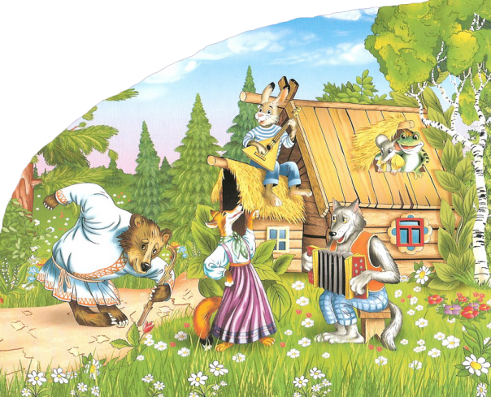

Тема. Мебель для Мишутки: стол и стул.
Цель. Учить детей строить два предмета одновременно из кубиков и кирпичиков. Закрепить название цветов красный и синий. Материал. Игрушка медведь. Стол, накрытый белым платком (сугроб). Под платком, построенный стол и стул. Ход. Воспитатель. Ребята, сейчас на улице зима, давайте мы с вами превратимся в снежинки и тихонечко полетим на снежную поляну. Встаньте около меня. Дети покружились и полетели на снежную полянку. На полянке стоит стол накрытый белым платком (это сугроб) . Воспитатель. Посмотрите, кто там сидит? Дети. Это Мишутка! Воспитатель. Давайте с ним поздороваемся. Дети. Здравствуй, Мишутка! Воспитатель. Он пришёл к нам из зимнего леса, но не просто так, он хочет вам что-то показать (снимает платок). Что же это? Дети. Стол и стул. Воспитатель берет "спинку стула" и говорит: Это спинка стула. Кто Мишутке скажет, что это за фигура (показывает синий кирпичик) Дети. Это кирпичик! Воспитатель. А это (показывает синий кубик) Дети. Это кубик! Воспитатель. А какого они цвета? Дети называют цвет. Воспитатель берет красные кирпичик и кубик "от стола":А это какой цвет? Какие фигуры? Дети отвечают. Воспитатель хвалит детей и говорит: Смотрите, Мишутка радуется, вы правильно ответили на все вопросы. Давайте теперь встанем вот сюда и еще немного полетаем. Воспитатель читает отрывок из стихотворения И. З. Сурикова: Белый снег, пушистый в воздухе кружится , И на землю тихо падает, ложится. Давайте мы тихонько, не спеша полетим и сядем за столы. Покажите Мишутке, как вы умеете строить стол и стул.
(Дети строят, Мишутка хвалит каждого).
Воспитатель. Что мы с вами сегодня строили
( Дети отвечают). А каких цветов стол и стул? А теперь мы поможем Мишутке убрать строитель. (Убирают). Давайте похлопаем, друг другу, вы хорошо справились с заданием, молодцы! Ребята, Мишутка мне сейчас тихонько сказал, что ему пора домой в лес. Он скоро еще к вам придёт поиграть. Давайте скажем ему до свидания.

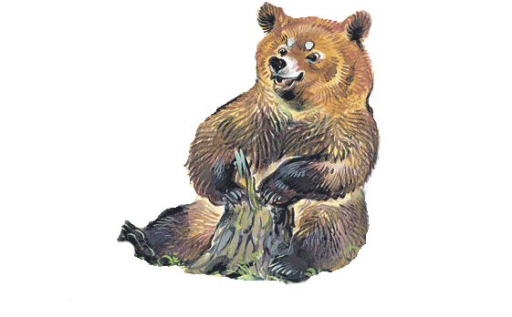

Тема. Мишка.
Физминутка Цель. Приучать детей слушать текст и выполнять движения в соответствии с текстом. Доставить детям радость. Мишка вылез из берлоги, Огляделся на пороге. (Повороты влево и вправо.) Чтоб скорей набраться сил, Головой медведь крутил. (Вращение головой) Наклонился назад, вперёд (Наклоны туловище) Вот он по лесу идёт (Ходьба) Мишка до пяти считает, Мишка гири поднимает. (Имитирующее упражнение «поднимаем гири»)

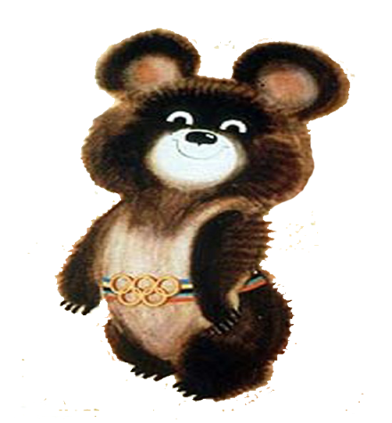

Тема. Следы животных леса.
Цель. Учить четко произносить слова; упражнять в рисовании пальчиком;продолжать развивать тактильные ощущения и мелкую моторику;учить наносить отпечатки по всему листу. Материал. Альбомного листа белого цвета, с изображением медведя и домика, чёрная гуашь, клеенка, бумажные салфетки, игрушка медведь, музыкальное сопровождение подвижной игры. Ход. Воспитатель. Ребята к нам в гости сегодня пришел мишка (воспитатель показывает игрушку медведя). Мишка пришел из леса, в лесу было холодно, Мишка замерз. Ребята, а давайте поможем Мишке согреться. Подвижная игра «Медвежата" Дети вместе с воспитателем выполняют движение под музыку. Воспитатель. Молодцы ребята Мишка согрелся. (Воспитатель усаживает детей за столы). Воспитатель. Ребята, Мишка пришел к вам за помощью, он хочет вернуться домой, а дорогу замело снегом, давайте поможем Мишке найти свой дом. (Воспитатель раздает детям листы бумаги с изображением медведя и домика) Воспитатель. А теперь давайте краской нарисуем следы на снегу и поможем Мишке дошагать до дома. Снег это большой белый лист, а следы рисуем краской. Пальчики обмакиваем в краску и по листу шагает Мишка: Топ- топ по лесочку! Топ- топ по снежочку! Итог. Рассматривание готовых работ (им даётся только положительная оценка). Мишка благодарит детей, говорит, что ему у ребят очень понравилось в гостях, но ему надо вернуться домой. Дети складывают свои работы.

Тема. Шишки на ветке.
Физминутка
Цель. Повысить и сохранить умственную активность и работоспособность детей во время занятий. А также обеспечение непродолжительного динамичного отдыха в то время, когда организм ребенка испытывает значительную нагрузку. Шишки на ветке - Маленькие детки. Весело качаются, (Дети улыбаясь, делают наклоны вправо и влево.) С ветки улыбаются. Шишки негаданно На землю попадали. ( Дети прыгают). Прыг-прыг, поскакали, На землю упали. Покатились шишечки, Шишечки-малышечки, (Дети бегают друг за другом). Через весь лесочек К мишке под кусточек. Мишка рассердился (Дети изображают медведя). Наутёк пустился.

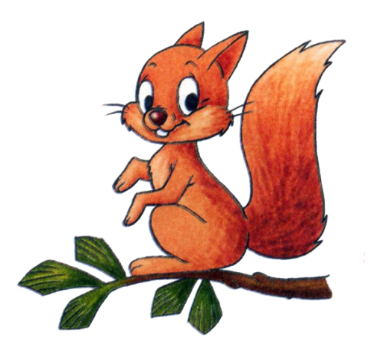

Тема. Теремок для зверей.
Цель. Сформировать элементарных навыков конструирования, закреплять знание цвета, формы, величины,формировать умение добиваться определенных результатов, воспитывать желание помочь сказочным героям. Материал. Кирпичики и пластины для домика и мостика, лужи. Картинки с изображением леса, деревьев, травы, цветов, солнца; ёлочки, деревья. Звери из сказки «Теремок»: мышка, лягушка, зайчик, лисичка, волк, медведь. Накидка на домик. Музыкальное сопровождение: музыка из сказки, журчание реки, звуки леса. Предварительная работа. Повторение текста русской народной сказки «Теремок» Ход. Звучит сказочная музыка, в группу заходят дети. Воспитатель. Становитесь рядом. Поиграем ладом. Приготовьте ушки, глазки Начинаем нашу сказку: Ребята, помогайте мне рассказывать сказку «Теремок» Стоит в поле Теремок, Он не низок, не высок… (Воспитатель снимает накидку со стоящего на столе разваленного Теремка, а рядом сидит Медведь) Воспитатель. Здравствуй, Миша, ( Дети здороваются с медведем) -Что случилось? (Медведь на ухо воспитателю отвечает) -Дети, Миша говорит, что домик сломался. Ребята, что случилось с Теремком? Дети. Сломался, развалился. Воспитатель. Молодцы, ребята, теремок развалился. А как это произошло? Кто его сломал? Дети. Медведь залез на теремок. Воспитатель. А почему он развалился? Дети. Медведь – большой, а теремок – маленький. Воспитатель. Правильно, ребята, Мишка совсем не хотел разрушать дом, он большой, а теремок был слишком маленький. - Дети, а давайте поможем зверям, соберем новый, большой домик. Согласны? (дети соглашаются). Берите, кирпичики, будем строить стены, затем крышу. А ты Миша, садись рядом и смотри, как нужно правильно строить дом (строим, по завершению работы воспитатель задает вопросы) Воспитатель. Дети, какой замечательный Теремок получился! Из чего состоит домик (из стен и крыши). Что это? (крыша). Какого цвета крыша? (красного). Как называется эта форма? (кирпичик). А эта? (кубик, треугольник). Какой получился дом: большой или маленький? (большой). Молодцы, ребята, теперь все в нем хватит места. А скажите, дети кто жил в Теремочке? (Мышка-норушка, Лягушка-квакушка, Зайчик-попрыгайчик, Лисичка-сестричка, Волчок- серый бочок). А куда же убежали звери? (дети: в лес). Теремок мы построили, а теперь предлагаю отправиться в лес и отыскать зверей и предложить им поселиться в новом доме (идем по массажной дорожке, звучит музыка пение птиц, затем журчание речки) Воспитатель. Ой, ребята, смотрите, здесь речка. Как же нам через нее перебраться? (построить мост). Молодцы! Ребята, на столе у нас лежат пластины и кирпичики из которых мы можем построить мост. (строим мост) -Вот мы и построили наш мост. Из чего мы его построили? (из кирпичиков и пластин) -Через мостик перейти. Надо нам ребята. В дальний лес мы пойдем, Там звери и зверята! Физминутка. По ровненькой дорожке – (Ходьба с высоким подниманием колен) Шагают наши ножки . - (Шагом) Через лужи прыг, прыг, (Перепрыгивание) Через ямку – скок, скок, Бух упали (Сели на ковер) Шли, мы, шли и в лес пришли. (Группа украшена деревьями, елками, обратить внимание детей на магнитную доску) - Посмотрите, ребята, и скажите, что растет в лесу? (деревья, ёлочки) - А под ногами? (трава, цветы). -Трава низкая, а деревья? (высокие) - Молодцы, ребята, а скажите, что так ярко светит на небе? (солнышко) . - Правильно, это солнышко. А вот и наши звери на полянке на солнышке греются. Мы нашли их (здороваемся) -Милые зверушки, мы построили для вас большой Теремок и предлагаем вам в нем поселиться. Нам пришлось пройти длинный путь, мы построили мостик из кирпичиков и пластин, чтобы перейти реку. Вы согласны переехать в новый домик? (каждый ребенок берет одну зверушку в руки и мы отправляемся в обратный путь). Воспитатель. Мы поселили всех зверушек в домик. Им там хорошо. Будут они жить дружно. Они очень рады и благодарят вас за старание и дарят вам угощенье – лесные грибочки. Мы тоже поблагодарим их за угощение и скажем спасибо!
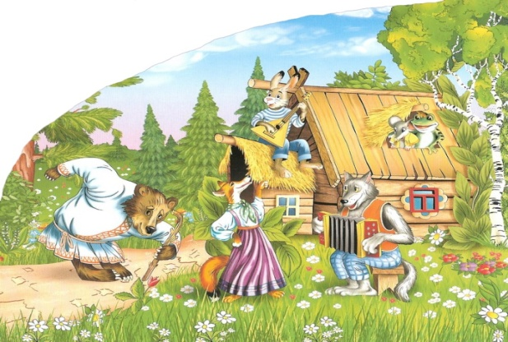

КАРТОТЕКА
ЗАГАДОК, ПОТЕШЕК, ИГР, ФИЗМИНУТОК,
РАЗЛИЧНИЕ ВИДЫ ГИМНАСТИК.

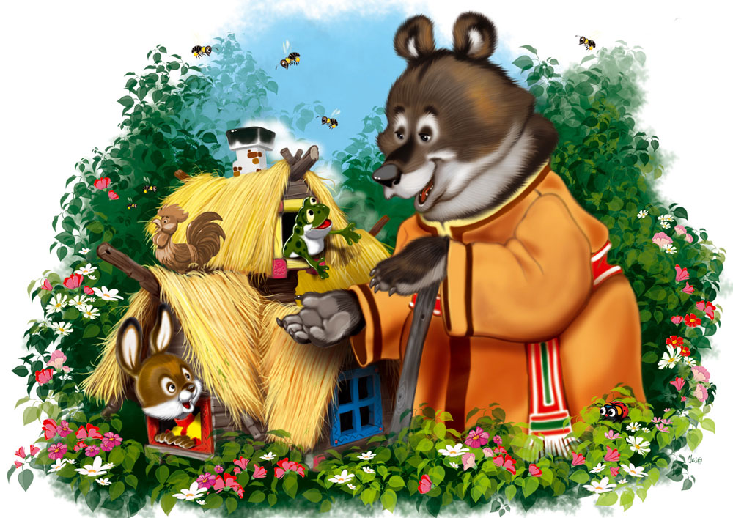

КАРТОТЕКА
ХУДОЖЕСТВЕННОЙ ЛИТЕРАТУРЫ
Малые фольклорные формы Русские народные сказки. «Колобок», обр. К. Ушинского;
«Волк и козлята», обр. А. Н. Толстого;
«Теремок», обр. Е. Чарушина;
«Кот, петух и лиса», обр. М. Боголюбской;
«Снегурушка и лиса», обр. М. Булатова
«Маша и медведь»русская народная сказка
«Лиса и Заяц», обр. В. Даля;
«Два жадных медвежонка», венг., обр. А. Краснова и В. Важдаева;
«У солнышка в гостях», словац., пер. С. Могилевской и Л. Зориной;
«Рукавичка», укр., обр. Е. Благинино;
Проза.
Блок. «Зайчик«Сказка про храброго Зайца –-Длинные уши, косые глаза, короткий хвост»;
К. Ушинский.«Лиса Патрикеевна»,
Т. Александрова. «Звери», «Медвежонок Бурик»;
В. Бианки. «Купание медвежат».
А.Н. Толстой. «Еж», «Лиса», «Храбрый еж»; Е.Чарушин. «Медведица и медвежата» (из цикла «Большие и маленькие»);
В. Катаев. «Ежик»
С. Маршак. «Белые медведи»,
К. Чуковский. «Ежики смеются», «Айболит»,

Загадки про зверей

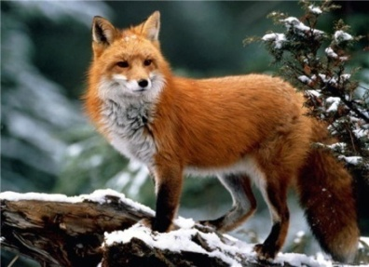
Прыгает ловко,
Любит морковку.
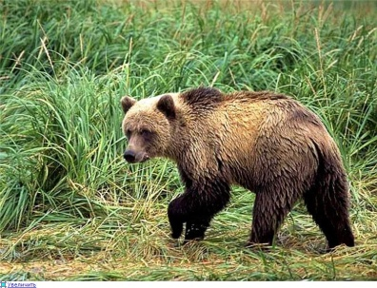
Живёт плутовка,
Рыжая головка.
Хвост пушистый ,-
Ей краса! А зовут её?
Хозяин лесной,
Просыпается весной.
А зимой, спит он.
В берлоге снеговой.
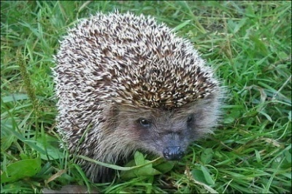
Серый недотрога,
Живёт в глуши лесной.
Иголок – очень много,
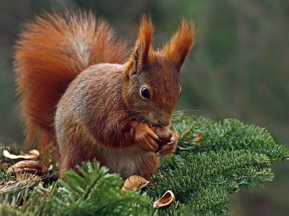
Хожу в пушистой шубке,
Живу в густом лесу.
В лесу на старом дубе,
Орешки я грызу.
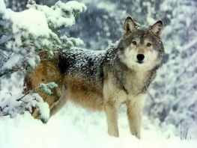
Кто зимой,
Порой холодной.
Ходит хмурый.
И голодный.

КАРТОТЕКА ИГР

Пальчиковые игры
«Зайчик»
Ловко с пальчика на пальчик. Скачет зайчик, скачет зайчик. Вниз скатился, повернулся. Снова с пальчика на пальчик. Скачет зайчик, скачет зайчик! Снова вниз и снова вверх. Зайчик скачет выше всех! Пальцы правой руки изображают зайца. Указательный и средний пальцы, подняты вверх («уши»). Согнутый большой палец, мизинец и безымянный.
«Зайка и охотники»
Сидит, сидит зайка, (Присесть, изобразить зайца) Сидит, сидит серый. Под кустом, под кустом. (Руки перед собой сжаты в кулачки) Охотники едут, Едут, скачут в поле (Показать, как скачут охотники на коне) Во пустом, во пустом. (Ритмичные хлопки) Вы, охотники, скачите, На мой хвостик поглядите: (Повернуть голову в сторону «Хвостика») Я не ваш, я ушел. (Повороты вокруг себя)
«Зайка»
Зайчишка-трусишка, По полю бежал, В огород забежал. Морковку нашел, Капусту нашел, Сидит и грызет. Иди прочь –Хозяин идет!
Указательный и средний пальцы поднимают вверх, остальные соединяют.Пальцами «бегут» по столу.Поочередно на каждуюстрочку загибают пальцы, начиная с мизинца.Хлопают ладонями.Пальцами «идут» по столу.

«Прогулка»
Раз, два, три, четыре, пять –
Вышли пальчики погулять.
Этот пальчик самый сильный,
Самый толстый и большой.
Этот пальчик для того,
Чтоб показывать его.
Этот пальчик самый длинный
И стоит он в середине.
Этот пальчик безымянный,
Избалованный он самый.
А мизинчик, хоть и мал,
Очень ловок и удал.
Раз, два, три, четыре, пять
Вышли пальцы погулять
Погуляли, погуляли –
И домой пришли опять.

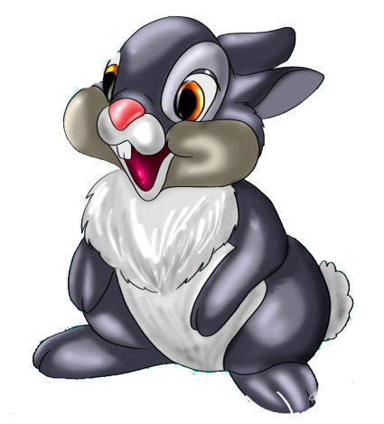

Подвижные игры
«Солнечные зайчики»
(по стихотворению А. Бродского «Солнечный зайчик»)
Цель. Упражнять детей в произношении стихотворения в сочетании с движениями. Ход. Воспитатель с помощью маленького зеркала пускает солнечного зайчика и произносит стихотворение: Солнечные зайчики,
Играю на стенке,
Поманю их пальчиком,
Пусть бегут ко мне.
Ну, лови, лови скорей.
Вот он, светленький кружок,
Вот, вот, вот – левей, левей!
Убежал на потолок.
Дети ловят зайчика на стене. Пусть воспитатель направляет его пониже: дети любят подпрыгивать, стараясь поймать зайчика. Эта игра вызывает у детей большую радость, особенно если удается рукой поймать солнечного зайчика.
«Медведь и добрые зайчата»
Цель. Прививать умение выполнять характерные движения.
Дети изображают зайчат. Они прыгают, бегают под музыку или бубен. Неожиданно появляется медведь. Его роль выполняет взрослый. Медведь проходит среди зайчат и рычит.
Зайчата. Мишка бурый, Мишка бурый, Отчего такой ты хмурый?
Мишка. Я медком не угостился, Вот на всех и рассердился!
Зайчата просят его не сердиться, а поиграть с ними в прятки. Они обещают угостить мешку медом. Зайчата прячутся.
Мишка: Раз, два, три, четыре, пять. Я иду зайчат искать.
Ходит по группе и ищет зайчат. Зайчата могут перебегать с одного места на другое. Мишка находит зайчат, и они угощают его медом.

«Мишка косолапый»
Цель. Упражнять в согласовании движений с речью. Способствовать оптимизации роста и развития опорно-двигательного аппарата. Содействовать укреплению мышц стопы, развивать мышечную силу, гибкость, выносливость, скоростно-силовые и координационные способности, обогащать двигательное воображение, развивать мелкую моторику и координацию движения рук, приобщать к регулярным занятиям физкультурой, продолжать формировать эмоционально-положительное отношение и интерес к играм, вызвать эмоциональный отклик и желание участвовать в подвижных играх, игровых упражнениях. Развивать ловкость, быстроту реакции, координационные способности,
Дети стоя в шеренгах выполняют поворот налево, направо и начинают ходьбу по кругу друг за другом имитируя движения текста.
Мишка косолапый по лесу идет.
(Ходьба на внешнем своде стопы, игрушку держат в обеих руках перед собой)
Шишки собирает
(Наклоны в движении, на каждый шаг, коснуться игрушкой стопы)
Песенки поет.
(Поднимают игрушку вверх)
Вдруг большая шишка,
Прямо мишке в лоб
(Слегка коснуться головы игрушки рукой, держать игрушку в левой руке)
Мишка рассердился
(Качают игрушкой вправо влево)
И ногою топ.
(Дети топают ногой)
После слова «топ» дети под быструю музыку начинают собирать шишки лапами игрушки. Одна команда в одну корзину, другая в другую. По
окончании музыки, команды строятся в шеренги. Шишки подсчитываются хором, выявляется команда победитель, набравшая наибольшее количество шишек.
«Волк и зайцы»
Цель. Развивать речевую активность детей, умение соотносить свои действия со словами.
Ход. В этой игре все дети зайчата. Волк – воображаемый. Зайчики свободно играются на лужайке: пляшут, бегают, ходят.
На слова «Серый волк» - бегут друг к другу и обнимаются. Можно придумать домик, в котором зайцы будут прятаться от волка: стульчики, обруч, занавески и т.п. Потом зайцы осторожно выглядывают из укрытия, сообщают друг другу, что волка нет, и опять идут веселиться.
Хороводные игры
«Зайка»
Цель. Учить детей согласовывать слова стихотворения с действиями.
Ход. Дети становятся в круг, держась за руки. В центре круга стоит грустный зайка.
Дети поют:
Зайка, зайка!
Что с тобой?
Ты сидишь совсем больной.
Ты вставай, вставай, скачи!
Вот морковку получи! (2 раза)
Получи и попляши!
Все дети подходят к зайке и дают ему воображаемую морковку. Зайчик берёт морковку, делается весёлым и начинает плясать. А дети хлопают в ладоши. Потом выбирается другой зайка.
«Зайка серый»
Цель. Учить действовать в соответствии со словами.
Материал. Эмблемы зайчат
Ход.
Взрослый раздает эмблемы и объясняет: внимательно слушайте и выполняйте действия.
Воспитатель. Зайка серый умывается, (Все «умываются»).
Видно в гости собирается.
Вымыл носик, (Трут ладошками нос, «хвостик», уши).
Вымыл хвостик,
Вымыл ухо.
Вытер сухо!
И поскакал: Скок-поскок! (Все скачут).
Взрослый спрашивает у детей: «К кому в гости скачешь, зайка? Скажи нам». Игра продолжается.

«Заинька»
Цель. Учить детей согласовывать слова стихотворения с действиями.
Ход. Дети стоят в круг. Воспитатель считалкой выбирает зайчика, он становится в центр круга. Воспитатель и дети ходят по кругу и приговаривают:
Заинька, по сеничкам, Гуляй, погуливай!
Серенький, по новеньким
Погуливай, гуляй!
Некуда заиньке выскочите, Некуда серому выпругнуте. Заинька, поскачешь –Выскочишь,
Серенький попляшешь –Выпустят.
Воспитатель с детьми напевает мелодию плясовой, все хлопают в ладоши, а зайчик пляшет. После этого зайчика выпускают из круга и выбирают нового. Игра повторяется 2-3 раза.

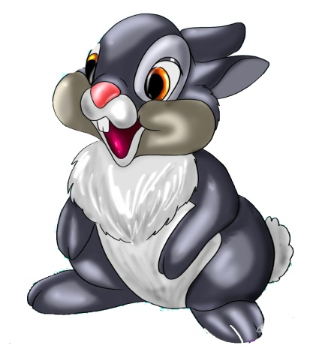
Дидактические игры
«Помоги Мишке»
Цель. Собирать целую картинку из частей. Воспитание внимания, настойчивости в выполнении задачи.
Материал. Картинка медведя, разделенная на части (от 3 до 4 частей).
Правила игры. Каждый ребенок складывает из частей целую картинку медведя.
Игровое действие. Складывание картинок.
Содержание. Играющие дети складывают из 3-4 частей целую картинку и рассказывают, что получилось.
Роль воспитателя. Воспитатель подбирает картинки медведя. Вначале учит их умению складывать из частей изображение целого медведя, добиваясь постепенно самостоятельности детей.
«Угостим белку»
Цель. Знакомство с окружающим. Закрепление названий действий. Воспитание настойчивости, внимания.
Материал. Картинки с изображением продуктов и лакомства белки.
Правила игры. Каждый ребенок отбирает те картинке, где изображено то, что любит белка и называет «угощение».
Игровое действие. Отбор картинок.
Содержание. Детям даются картинки, на которых нарисованы лакомства белки и другие продукты. Ребенок среди всех картинок должен отобрать те, которые подойдут для угощения белки
Роль воспитателя. Роль воспитателя – создать игровую ситуацию, заинтересовать детей в выполнении задания. Подобрать картинки.
«Парные картинки»
Дидактическая задача. Знакомство с окружающим. Закрепление словаря и развитие речи. Воспитание внимания.
Материал. Картинки с изображение действий зайчика.
Правила игры. Из определенного количества разложенных карточек каждый ребенок должен подобрать две одинаковые.
Игровое действие. Подбор пар.
Содержание. Играющие подбирают пары по сходству действий (скачет, играет, сидит, стоит). Называет действие, а затем говорят, чем они похожи.
Роль воспитателя. Воспитатель подбирает картинки с изображением действий зайчика.
«Найди такую же картинку»
Дидактическая задача. Закреплять умение соотносить изображение с образцом. Воспитание внимания, самостоятельности, речи.
Материал. Набор картинок на тему: «дикие животные»
Правила игры. Найди картинку по образцу.
Игровое действие. Отыскивание картинок.
Содержание. На доске на расстоянии друг от друга прикреплены картинки с изображением зайчат. Каждый ребенок получает одну картинку. Воспитатель предлагает детям побегать по группе и по сигналу подойти к доске и отыскать картинку такую же, как у него.
Роль воспитателя. Воспитатель подбирает картинки в соответствии с содержанием игры. Детей застенчивых, молчаливых активизируют рассказать о выполненном задании в игре.
«Мы - помощники»
Дидактическая задача. Закрепление знаний геометрических форм и их названий. Воспитание внимания, сосредоточенности.
Материал. Картинки с изображение зайчат и ковриков, на которых пустое место в виде геометрической формы.
Правила игры. Из определенного количества разложенных геометрических форм каждый ребенок должен подобрать ту, которая подойдет к фигуре на ковре.
Игровое правило. Отыскивание геометрических форм.
Содержание. Детям раздаются карточки, на которых изображен зайчик и вырезанная геометрическая фигура. Такие же фигуры выложены на столе. Играющие ,подбирают геометрическую форму по размеру и цвету, накладывают ее на ковер так, чтобы закрыть белую фигуру на ковре. Ковер должен получиться целым.
Роль воспитателя. Воспитатель готовит карточки с зайчатами и вырезает на них геометрические фигуры, такие же фигуры вырезает отдельно. Подбирает такие геометрические формы, которые знакомы детям, а потом добавляет по одной карточке с фигурой малоизвестной детям, объясняя ее название.
Усложнение. Коврики и геометрические фигуры могут быть разных цветов. Тогда дети в игре закрепляют еще и цвет.

ДОПОЛНИТЕЛЬНЫЙ МАТЕРИАЛ ДЛЯ РАСШИРЕНИЯ ЗНАНИЙ ДЕТЕЙ

Утренняя гимнастика
"Медвежата"
Медвежата в чаще жили, (Дети хором произносят слова) Головой своей крутили. (И выполняют соответствующие движения)
Вот так, вот так, вот так, вот так.
Медвежата мед искали,
Дружно дерево качали: (Наклоны в стороны)
Вот так, вот так, вот так, вот так.
А потом они плясали,
Выше лапы поднимали: (Прыжки на двух ногах)
Вот так, вот так, вот так, вот так.
«Звериная зарядка»
Раз - присядка, (Приседание)
Два - прыжок.
Это заячья зарядка.
А лисята как проснуться (Кулачками потереть глаза) Любят долго потянуться, потянуться,
Обязательно зевнуть, (Прикрывая рот ладошкой)
Ну и хвостиком вильнуть. (Движение бедрами в стороны)
А волчата- спинку выгнуть (Прогнуться в спине вперед)
И легонечко подпрыгнуть . (Легкий прыжок вверх)
Ну,а мишка косолапый (Имитация медведя)
Широко расставив лапы (Ноги на ширине плеч)
То одну, то обе вместе (Переступание а ноги на ногу)
Долго топчется на месте (Раскачивание туловища в стороны)
А кому зарядки мало -
Начинает все сначала!

«Заячья зарядка»
Стал наш зайка средь травы И.п. – основная стойка, Уши больше головы. Руки вверх, подняться на носочки;.( 3-4 раза) Зайки ставьте лапки шире. И.п. ноги на ширине плеч, руки на поясе. Ну-ка, зайки, повернись. 1 – поворот вправо; Вот так покажись,– 2 – И.п. поворот влево..( 3-4 раза) Вот так повернись.
Лапки быстро опустили,, И.п. тоже
Корешок в земле отрыли. 1 – наклон вперед,
Раз-два, раз-два, Руками «роют корень» Имитация
Корешок в земле отрыли. 2 – И п. (3-4 раза)
На лужайке мы присядем, И.п. сидя, руки на поясе.
К лапкам мы тянуться станем, 1 – наклон вперед, Но хоть лапки далеко, 2 – И.п. (3-4 раза) Их достанем все равно.
Зайки лапки ставим вместе И.п. – ноги вместе, руки на поясе.
И попрыгаем на месте. Прыжки на двух ногах на месте.
Стал наш заинька плясать,
Наших деток забавлять И.п. – ноги вместе, руки на поясе
Зайка, зайка, попляши, Приседание.
Твои лапки хороши.

Зарядка после дневного сна
«Заинька – зайчишка»
Заинька, подбодрись, (И. п.: стоя, руки вдоль туловища) Серенький, потянись. (Приподняться на носки, руки через стороны вверх) Заинька, повернись, (И. п.: стоя, руки на поясе)
Серенький, повернись. (Повороты туловища вправо-влево, затем в и. п.)
Заинька, попляши, (И. п. то же. Мягкая пружинка)
Серенький, попляши.
Заинька, поклонись, (И. п.: то же. Наклоны туловища вперед)
Серенький, поклонись.
Заинька, походи, (И. п.: то же. Ходьба на месте)
Серенький, походи.
Пошел зайка по мостику. (Ходьба по ребристой доске)
Да по кочкам,
Да по кочкам. (Ходьба по резиновым коврикам)
«Лесная зарядка»
А зайчата, как проснутся, (Дети стоят по кругу и «потягиваются) Очень любят потянуться,
Обязательно – зевнуть.
Ловко хвостиком махнут. (Ставят руки на пояс)
Широко разводят лапки. (Повороты влево и вправо)
То одну, то обе вместе. (Поочередно отводят руки в стороны)
Долго прыгают на месте, Скачут, пляшут, лапками машут! (Прыжки на месте на двух ногах)
«Лесные приключения»
«Медведь в берлоге» - и.п.: лежа на спине, руки вдоль туловища. Перекаты с боку на бок.«Зайчишки-трусишки» - и. п.: то же. Ноги согнуть в коленях, обхватить их руками – «спрятались», вернуться в и. п., отвести руки назад – «показались».
«Волчок серый бочок» - и. п.: стоя на средних четвереньках. Поочередное вытягивание ног вверх.
«Лисички-сестрички» - и. п.: стоя возле кровати. Имитация движений лисички на месте.
«Елочки большие и маленькие» - и. п.: то же, руки на поясе. Присесть, обхватить руками колени, опустить голову; затем выпрямиться, встать на носки, потянуться, руки вверх.
Физкультурные минутки
«Зайка»
Зайки прыгают на месте
Воспитатель рассказывает стихотворение и показывает-
На слово «ушки» показывает ладошки над головой. На слово «Лапки» - по-заячьи складывает согнутые в локтях руки на груди. На слово «Хвостик» - поворачивается и демонстрирует хвостик.
Посмотрите, у меня, Ушки! Лапки! Хвостик!
Нынче очень храбрый я, Раз пришел к вам в гости.
Зайчата дрожат всем телом и опасливо оглядываются.
Прыг! Скок! Прыг! Скок! Скок, подскок и перескок!
Зайчата снова складывают «лапки» и начинают прыгать разными способами – вперед, назад, боком, с поворотом, на месте.
Вся в следах лужайка!- След запутал зайка.
Зайчата останавливаются и кланяются.
«Зайка»
Скок-поскок, скок-поскок, Зайка прыгнул на пенек. В барабан он громко бьет, В чехарду играть зовет. Зайцу холодно сидеть, Нужно лапочки погреть. Лапки вверх, лапки вниз, На носочки подтянись. Лапки ставим на бочек, На носочках скок-скок-скок. А затем вприсядку, Чтоб не мерзли лапки. .

Офтальмологическая пауза
«Заяц»
Цель. Снятие утомления с глаз.
Ход.
Воспитатель читает стихотворение и вместе с детьми выполняет действия.
Верх морковку подними, (Смотрят вверх) На нее ты посмотри. Вниз морковку опусти. (Смотрят вниз) Только глазками смотри: (Глазами смотрят вверх-вниз, вправо-влево) Вверх-вниз, вправо-влево. Ай да, заинька, умелый! (Моргают глазками) Глазками моргает. Глазки закрывают. Зайчики морковки взяли, (Прыгают) С ними весело плясали.
«Жил-был зайка»
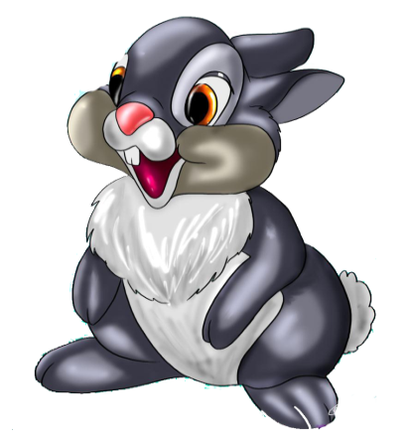
Жил-был зайка, Длинные ушки. Прищипывают ушки. Отморозил зайка Лобик на опушке, Ладошкой трут лобик. Отморозил глазки, Поглаживают глазки. Отморозил носик. Поглаживают носик.. Отморозил зайка На опушке хвостик. Растирают поясничный отдел позвоночника Прибежал к ребятам В гости он погреться. Погрел зайка лапки И поскакал без оглядки. Скачет зайка ,прыг-скок, прыг-скок. Прыжки на двух ногах. Наколол зайчишка лапку о сучек. Плачет зайка: «Ой-ой-ой! Не успеть теперь домой.

Литература

1. Аверина И.Е. Физкультурные минутки и динамические паузы в дошкольных образовательных учреждениях: практ. пособие/ И.Е. Аверина. – 4-е изд. – М.: Айрис-пресс, 2008. – 144 с.
2. Авторы-составители Лёвина С.А., Тукачёва С.И. Физкультминутки. Вып. 2 – Волгоград: Учитель, 2009. – 76 с.
3. Развернутое перспективное планирование по программе «Детство». Первая младшая группа / авт.-сост. Т. Г. Кобзева, кандидат педагогических наук, Е. А. Мартынова Волгоград: Учитель, 2010. – 139 с.
4. Книга для чтения в детском саду и дома: 2-4 года: Пособие для воспитателей детского сада и родителей / Составитель В.В. Гербова и др. – М.: Оникс, 2011 – 272 с.
5. Лаптева Г.В. Развивающие прогулки для детей 1,5 – 3 лет. Весна. Лето. СПб.: Речь, 2011.
6. Комплексные занятия по программе «Детство» Составитель:Т.М Бондаренко.Первая младшая группа / авт. – Волгоград: Учитель, 2004. – 274с
7. Загадки для развития речи, внимания, памяти и абстрактного мышления / сост. О.В. Узорова, Е.А. Нефедова. М.: АСТ: Астрель, 2005. – 222 с.
8. Теплюк С.Н. Занятия на прогулках с детьми младшего дошкольного возраста: Пособие для педагогов дошк. Учреждений. – М.: Гаманит. Изд. Центр ВЛАДОС, 2001. – 160 с
9.Ермакова И. А. Развиваем мелкую моторику у малышей. – СПб: Изд. дом «Литера», 2006. о
10.Большакова С. Е. Формирование мелкой моторики рук: Игры и упражнения. – М.: ТЦ Сфера, 2006. О!
11.Цвынтарный В.В. Играем пальчиками – развиваем речь. – М. 2003г.
12.Белая А.Е. Пальчиковые игры для развития речи дошкольников: Пособие для родителей и педагогов/ А.Е. Белая, В.И. Мирясова. – М., 200

